NETBEANS

Antes de la instalación de NETbeans, tenemos que ejecutar el comando para actualizar el sistema de Ubuntu.

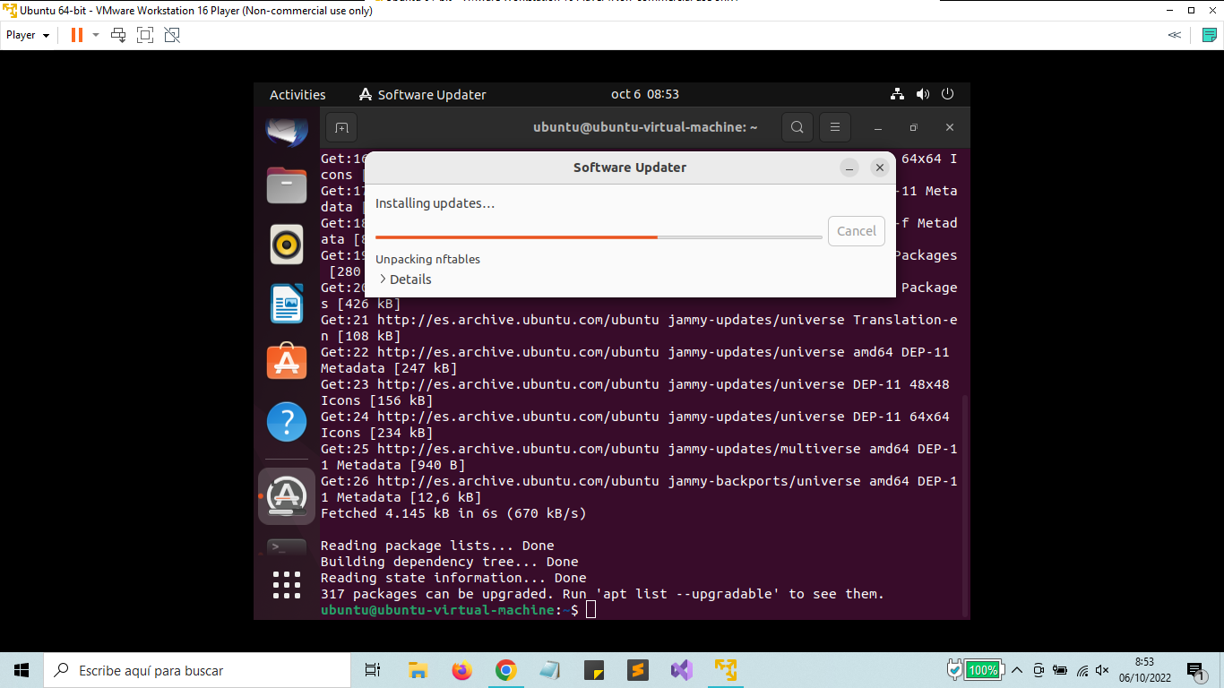

Ahora procederemos a instalar el kit de desarrolladores de java (JDK). Y cuando nos aparezca ***si queremos continuar***, le damos a ***Y.***

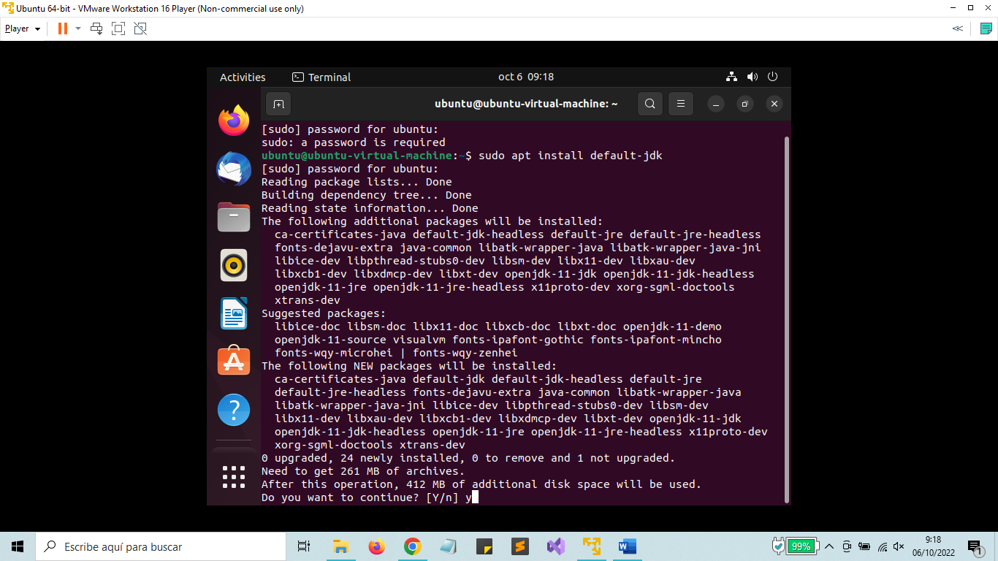

Y una vez que se instale, tenemos que añadir al repositorio Universe, en dónde encontraremos software libre de la comunidad. Y presionamos ***Enter*** para continuar.

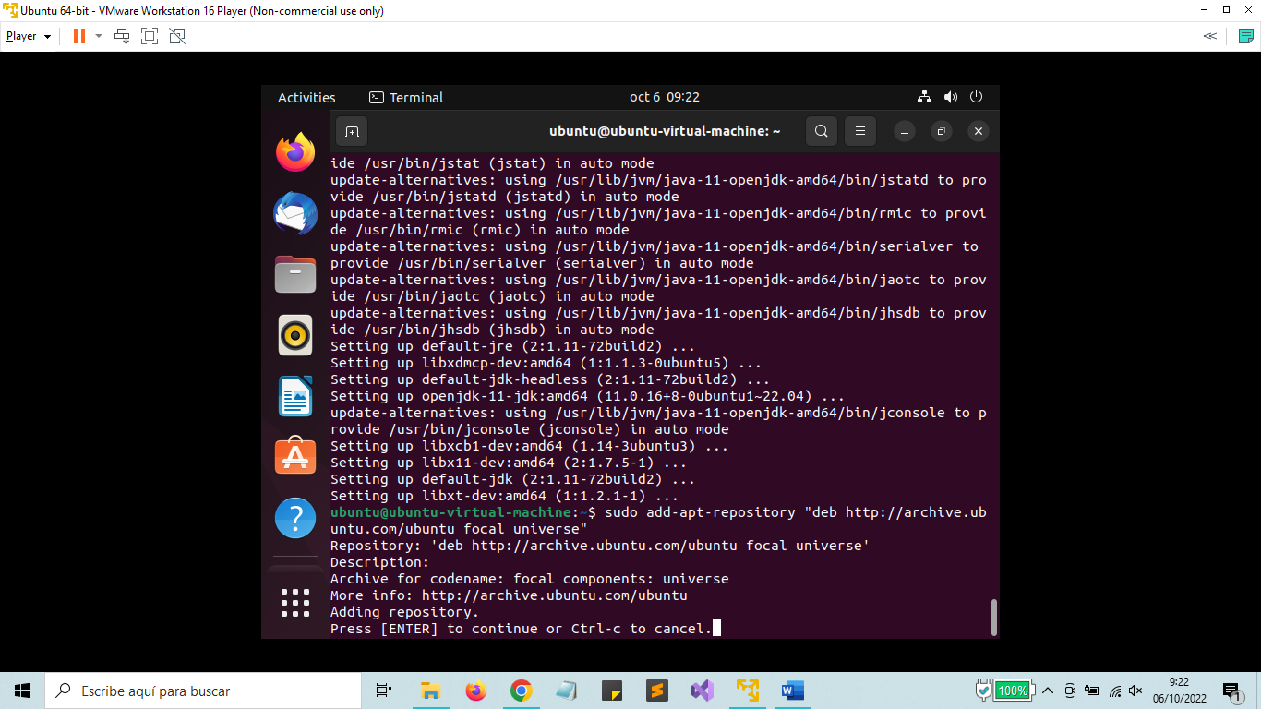

Ahora procederemos a instalar NetBeans con el comando apt install. Y cuando nos salga si queremos continuar, le daremos a ***Y,*** para decirle que sí.

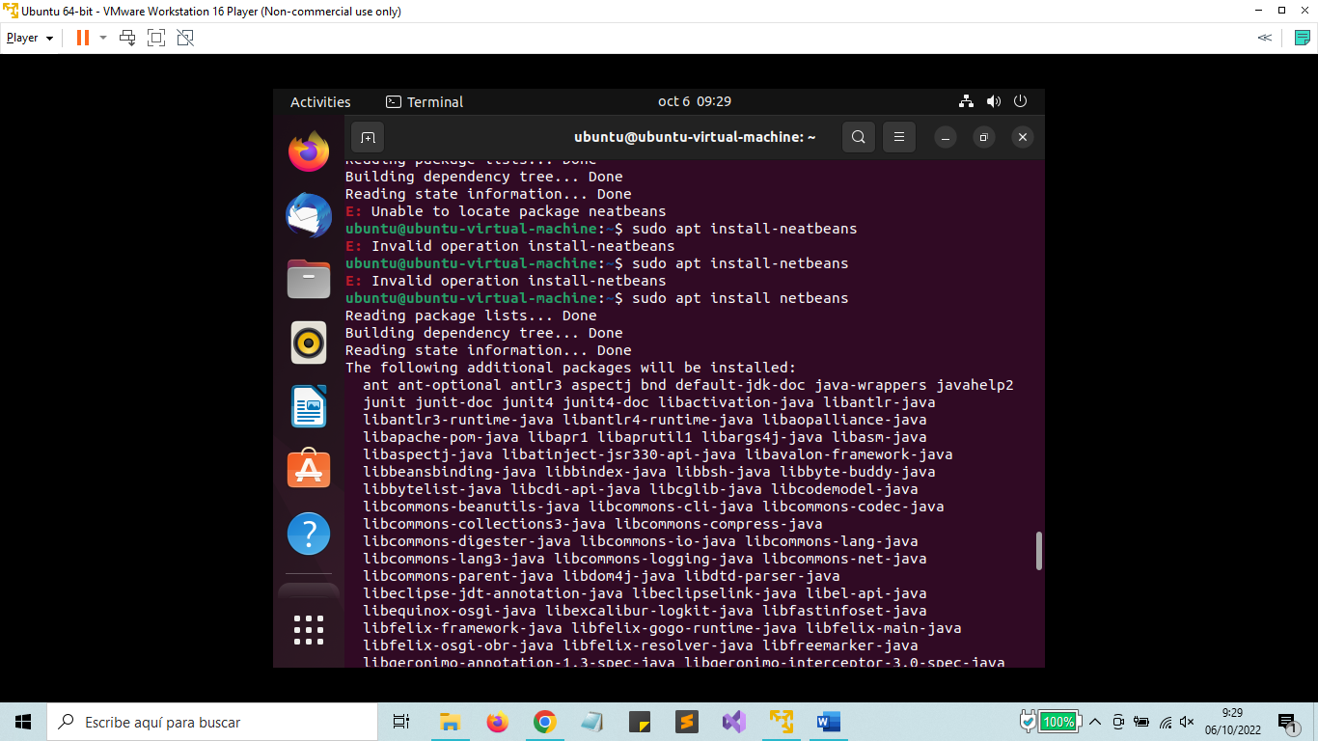

Y después de la descarga, aparecerá nuestro NetBeans, pero nos encontraremos con una versión que no funciona y tendremos que desinstalarlo y descargar otra versión en la que podamos tener los módulos necesarios para que funcione.

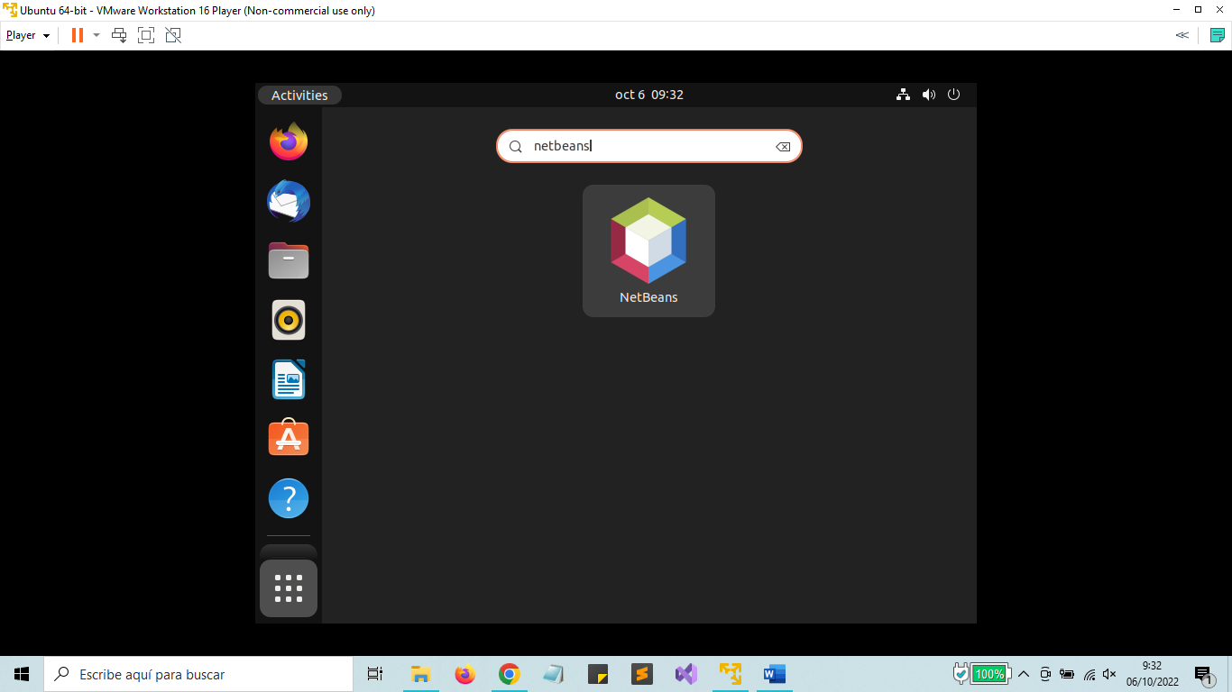

Ahora procederemos a buscar en Ubuntu Software el apache NetBeans.

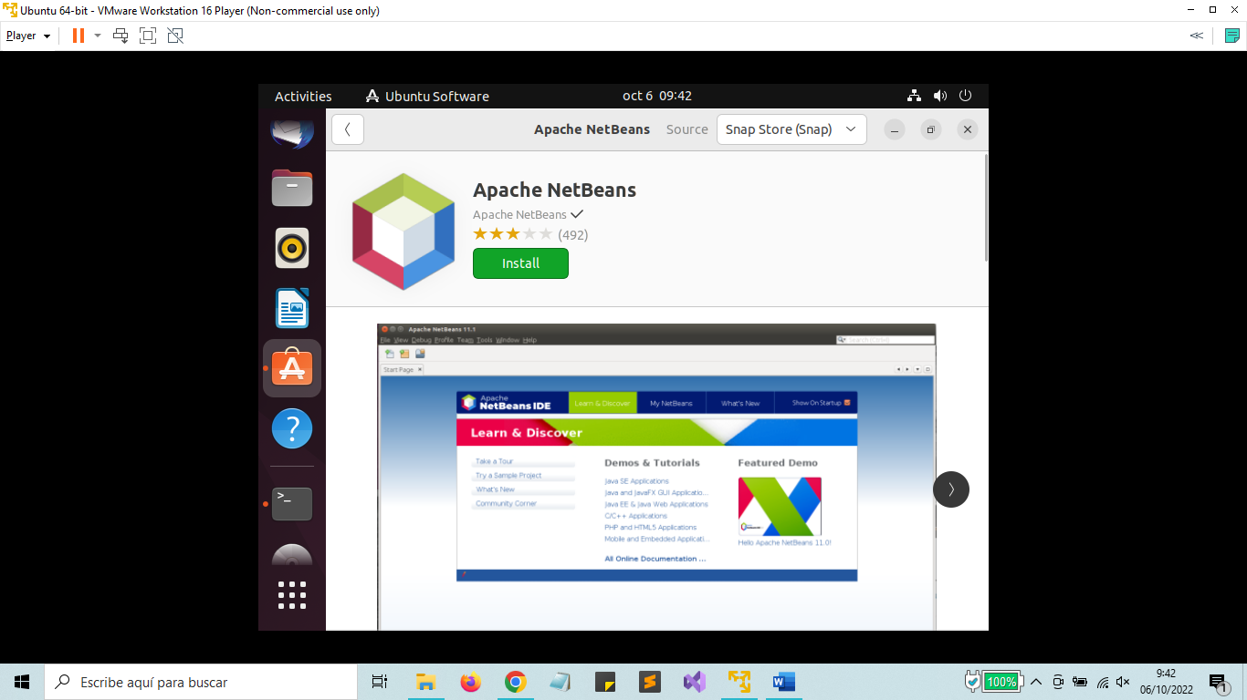

Y abrimos el Apache NetBeans.

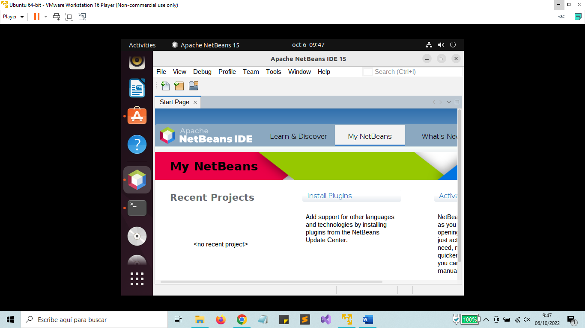

Y creamos nuestro proyecto, le llamamos como queramos y creamos nuestro código que diga “Hola Mundo”.

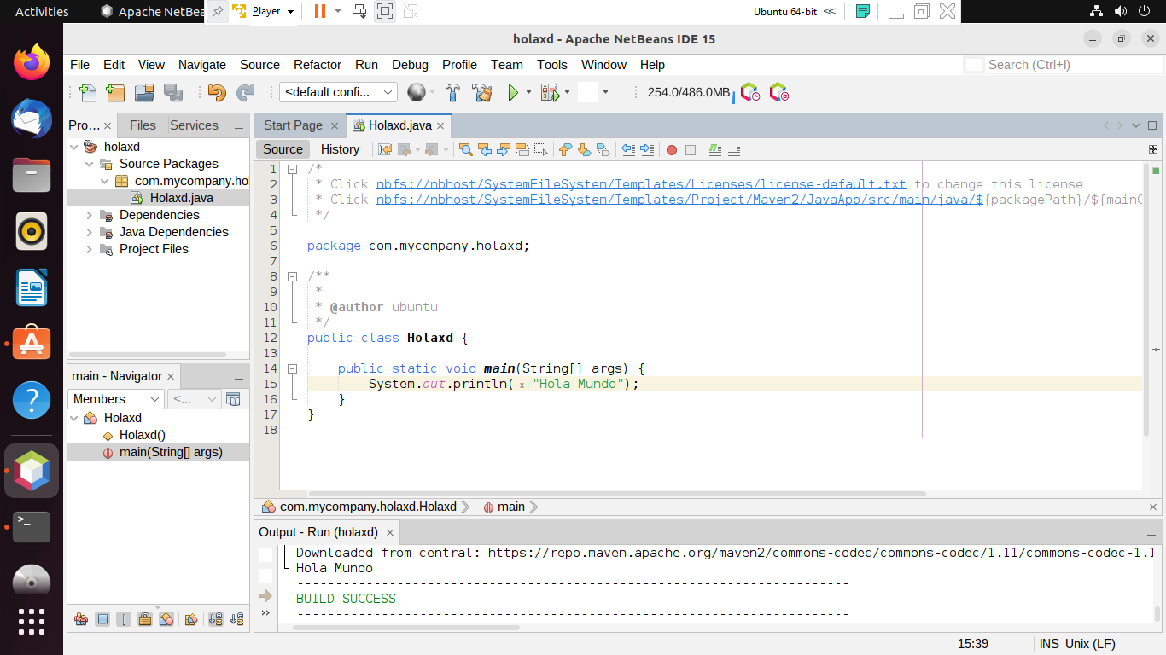

Y por si queda alguna duda lo he instalado en Ubuntu 😊